Ejercicio 05

private int producto(int x, int y) {
int z = 0;
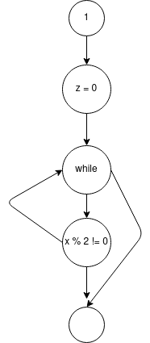
while (x != 0) {
if (x % 2 != 0) {
z += y;
}
x /= 2;
y *= 2;
}
return z;
}

Número de regiones = 3
Aristas – Nodos + 2 = 6 – 5 + 2 = 3
Nodos predicados + 1 = 2 + 1 = 3

CORRECCIÓN:

